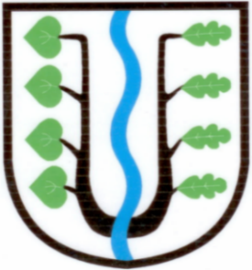
BRATRONICE
NAŠE OBEC 1+2/2022
24. ročník

Vážení spoluobčané,
rok 2022 je v plném proudu, přesto mi dovolte krátké poohlédnutí za rokem uplynulým. Z pohledu investičních akcí jsme dokončili nový chodník od Horního Bezděkova do obce, včetně osvětlení a vybudovali víceúčelové sportoviště. Ostatní stavební záměry obce nebyly realizovány s ohledem na finanční náročnost staveb. Obec podala v loňském roce 3 žádosti o dotace, ale bohužel ani v jedné nebyla úspěšná (rekonstrukce komunikace K pile, půdní vestavba ZŠ a MŠ, zateplení a fasáda budovy obecního úřadu).
Aktivní jsme byli v oblasti projektové.
Dokončila se projektová dokumentace veřejného osvětlení I. etapa (projekt je v nabytí právní moci) a projektová dokumentace úpravy návesních prostor obcí Bratronice a Dolní Bezděkov. U poslední zmíněné akce čekáme na dodání několika vyjádření dotčenými orgány a podáme žádost o vydání územního a stavebního povolení. Projektuje se nový chodník ke hřbitovu a od kostela směrem na Běleč (zábory krajské komunikace a jednání s vlastníky) a byly zahájeny přípravné práce na projektech oprav dalších komunikací v Bratronicích (u kostela, před školou a směrem k hřišti, na Šarváš a ke „Kameni“) a v Dolním Bezděkově od kapličky směrem k hřbitovu. Stavební povolení máme mimo jiné i na opravu chodníku u spodního obchodu a na výstavbu nové mateřské školky.
Jaký bude z pohledu investičních akcí současný rok? To záleží především na financích a na úspěšnosti naší snahy získat dotaci z různých programů státu. Na běžném účtu obce máme uloženo 13,6 mil. Kč, zajistili jsme investiční úvěr ve výši 10 mil. Kč, to je docela dobrá startovací čára. Obec podala letos zatím 4 žádosti o dotace (oprava komunikace K pile, půdní vestavba ZŠ a MŠ, rekonstrukce rybníku na Ministerstvo zemědělství a na Středočeský kraj). Připravujeme podání žádosti na asi nejvýznamnější projekt naší obce a to výstavbu nové mateřské školky. Snažíme se zajistit financování a širokou podporu. Přehledný soupis všech investičních záměrů obce s výhledem do dalších let zveřejňujeme v tomto zpravodaji nebo jej naleznete na webových stránkách obce.
Pozvolné rozvolňování epidemických opatření má zásadní vliv i na náš kulturní a společenský život. Některé aktivity jsme již dohodli se spolky a jiné schválilo současné zastupitelstvo obce. Současné zmiňuji záměrně, jelikož se letos na podzim konají volby do zastupitelstev obcí. To současné se nemá rozhodně za co stydět a já všem zastupitelům děkuji za svědomitou práci pro obec, která není často vůbec doceněná a lidé spíše kritizují, přičemž bychom rádi uvítali zajímavé podněty a nový vítr do plachet. Ten ostatně právě docela silně vane.
Přeji Vám příjemné dny plné očekávání prvního jarního sluníčka.
Miloslava Knížetová, starostka

Povídá se, že…………
- Dle provozovatele autobusového dopravy by měla s platností od 7. 3. 2022 být v provozu výstupní stanice linky č. 386 umístěná u parku před budovou obecního úřadu. Autobus se bude otáčet (jak tomu bylo v minulosti) okolo malého rybníčku před kostelem. Důvodem úpravy trasy linky č. 386 byly stížnosti občanů na vysokou rychlost řítících se autobusů po „Malé straně“ u dětského hřiště, kdy maminky s kočárky musely doslova odskakovat na zatravněné plochy. Dopravní značka o snížené rychlosti by situaci nevyřešila.
- S provozovatelem webových stránek obce připravujeme elektronickou úřední desku, „zaklikávací“ rezervaci termínu pro zapůjčení víceúčelového hřiště a nastavení informačního systému pro občany prostřednictvím zasíláním SMS zprávy (příp. emailu) o zveřejnění nové informace na webu obce nebo uskutečněném hlášení rozhlasu. Termín spuštění pro zájemce předpokládáme od 1. 4. 2022.
- I naše obec stejně jako obce blízkého okolí byla informována Krajským úřadem Středočeského kraje o záměru Ministerstva životního prostředí vyhlásit Národní park Křivoklátsko, do kterého spadá i část katastrálního území naší obce. Obec obdržela letáček s všeobecnými titulky na A4 s příslibem větší informovanosti veřejnosti ze strany státních orgánů. Čekáme tedy, až zástupci ministerstva navštíví naši obec a veřejně seznámí občany s uvedeným záměrem. Až po té se tímto tématem bude zabývat zastupitelstvo obce, které možná schválí i vyhlášení ankety občanů.
- Zpravodaj obce mění svojí podobu. Po 24 letech pravidelného měsíčníku budeme vydávat počínaje 1. 6. 2022 čtvrtletník.
OBEC JIŽ ZNÁ VÍTĚZE VEŘEJNÉ SOUTĚŽE AKCE „Rekonstrukce komunikace a přilehlých ploch - Bratronice“. Zastupitelstvo obce se na svém jednání dne 22. 2. 2022 seznámí s výsledkem výběrového řízení na uvedenou stavbu a pokud schválí vítěze dojde po uplynutí zákonné lhůty pro možné podání námitek ze strany ostatních uchazečů k podpisu Smlouvy o dílo a předání staveniště dle předpokladu v polovině března 2022. Vlastníci nemovitostí dotčených stavbou budou v dostatečném předstihu informováni o průběhu stavby. Zveřejníme kontakt na stavební a technický dozor stavby a budeme koordinovat částečné, případně úplné omezení dopravy dané lokality s vyznačením míst pro náhradní parkovaní v průběhu stavby. mk

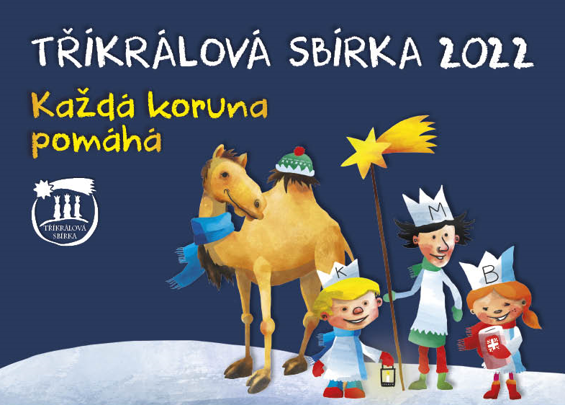
Události posledních dvou let srazily mnoho lidí na kolena, ale také prověřily solidaritu a ochotu pomáhat. Také my jsme během Tříkrálové sbírky viděli Vaši laskavost a štědrost.
V mrazu a fujavici, ale s dobrou náladou i letos přicházeli Tři králové s průvodem koledníků k Vašim dveřím a nepřinášeli Vám dary: zlato, kadidlo a myrhu, ale přicházeli Vám zazpívat a popřát krásný a požehnaný rok 2022.
Díky Tříkrálové sbírce začínáme rok 2022 dobrým skutkem. Koledníci rozšířili radost a podpořili opět tříkrálovou tradici u nás.
Jen díky Vám se můžeme pochlubit krásným výtěžkem 25.221,- Kč v obci Bratronice.
Za 20 let pomohla sbírka zlepšit tisíce charitních služeb a jejich prostřednictvím i životy charitních klientů, k čemuž přispěl i letošní výtěžek v naší obci.
Děkujeme všem za laskavé přijetí našich Tří králů a jejich průvodu, za štědré příspěvky do kolednických kasiček a těšíme se zase za rok!
Jindra Tumová, Jarmila Kadlecová a především koledníci!

Obec Bratronice
Investiční záměry pro rok 2022
s výhledem 2023-2025
1) Revitalizace návesních prostor

Projektová dokumentace je zpracovatelem předaná. Nyní probíhá fáze vyjádření dotčených orgánů.

2) Chodník před obchodem u města Prahy
Projektová dokumentace je v nabytí právní moci. Realizace 2022?

3) Komunikace "K pile"
Projektová dokumentace pro územní a stavební povolení je zpracovaná, položkový rozpočet je rozdělený na II. etapy. V lednu 2022 se uskuteční výběrové řízení na dodavatele stavby I. etapy, v únoru zahájení akce. Podaná žádost o dotaci MMR 2022.

4) Zateplení a fasáda OU
Čekáme na vyhlášení vhodného dotačního titulu. Nutná oprava vchodu do budovy obecního úřadu, nové sloupy na vlajky, osvětlení ve vestibulu a vymalovat.

5) Rybníky: u cihelny a u ČOV
Projekt se administruje. Obec podala žádost o dotaci.

6) Opravy místních komunikací
Bylo provedeno geodetické zaměření, vybrán zpracovatel projektové dokumentace na stavbu komunikace u kostela a nad školou.

7) Nová mateřská školka
Projektová dokumentace v nabytí právní moci. Podání žádosti o dotaci z evropského dotačního titulu v roce 2022.

8) Veřejné osvětlení
Projektová dokumentace I. etapy VO je v nabytí právní moci, začne se pracovat na projektu pro II. etapu. Hledáme vhodný dotační titul.

9) Obnova cest a infrastruktury
Geodetické zaměření polní místní cesty od lipek k lesu je v jednání. Realizace místní komunikace v roce 2022.

10) Výsadba zeleně, lavicové sety
Pokračovat ve výsadbě zeleně a umístění lavicových setů.

11) Podzemní kontejnery na tříděný odpad

Jednáme s projektantem.

12) Multifunkční hřiště
Stavba je dokončená, po kolaudaci a v provozu.

13) Chodník kostel – hřiště
S majiteli dojednáno. Obec požádá o zábor Krajský úřad SK.

14) Půdní vestavba budovy ZŠ a MŠ Bratronice
PD - stavební povolení na akci je v platnosti. Obec podala žádost o dotaci MMR 2022.

15) Spojení obcí Bratronice a Dolní Bezděkov
Geodetické zaměření je zpracované. Připravit harmonogram a možnosti v souladu s ÚP obce.

16) Bezpečnost provozu v obci
Dopravní značky byly v roce 2021 umístěné u školy a při vjezdu do obce z Dolního Bezděkova. Zahájit přípravu dopravní studie ohledně bezpečnosti provozu v obci, osvětlení přechodů.

17) Rozhledna Na Skalkách
Zahájit přípravu PD.

18) Zavodnění hřiště
Nezahájeno.

19) Chodník ke hřbitovu
S majiteli dojednáno. Obec požádá o zábor Krajský úřad SK.

20) Změna Územního plánu obce Bratronice
Podklady pro změnu ÚP (žádosti vlastníků pozemků vzalo zastupitelstvo obce na vědomí) se projednají na Odboru architektury Magistrátu města Kladna.

Bratronice 13. prosince 2021
Ing. Josef Pucholt, předseda Investičního a stavebního výboru
Miloslava Knížetová, starostka obce

PŘEDSTAVENÍ INVESTIČNÍHO ZÁMĚRU INVESTORŮ
NOVÉ ZÁSTAVBY 15 RD V BRATRONICÍCH

V loňském roce se obec dozvěděla o chystaném záměru investorů nové zástavby pro 15 rodinných domů v severozápadní části obce směrem na Lhotu, která je v Územním plánu obce vymezená na zástavbu k bydlení.

Ohledně výstavby inženýrských sítí se konaly dvě neformální schůzky, jedna na místě budoucí zástavby a druhá na obecním úřadu, přičemž investor předložil obci několik možných variant. Hlavním problémem se jeví dopravní obslužnost dané lokality s ohledem na současný původní stav a šíře komunikací. Zastupitelstvo obce vzalo tento záměr, stejně tak připomínky a podněty několika občanů, na vědomí. Zastupitelstvo obce se na 18. pracovní poradě dne 17. ledna 2022 seznámilo s projektovou dokumentací akce: „Příprava území pro stavbu 15 RD v k. ú. Bratronice u Kladna, dělení pozemků, technická a dopravní infrastruktura“, kterou společně předložili investoři a projektant stavby. Po seznámení se s projektovou dokumentací zaslala obec z pověření zastupitelstva obce v únoru 2022 investorům a projektantovi 5 připomínek k chystanému záměru zástavby.

Tento záměr bude investory a projektantem představen občanům ve čtvrtek dne 24. 2. 2022 OD 17:00 HODIN V MÍSTNÍ SOKOLOVNĚ. Všichni majitelé sousedních pozemků obdrželi informaci o konání představení záměru výstavby 15 RD do svých poštovních schránek.
Zastupitelstvo obce vydá stanovisko k záměru výstavby na březnovém zasedání. Důrazně vyvracím pomluvu, že obec (starostka) „jde na ruku“ investorům, opak je pravdou. Zastupitelstvo obce jako celek vždy hájí zájmy svých občanů. Tyto lži a nepravdy jsem připravena vyvrátit všemi dostupnými právními prostředky. Samozřejmě, že obec musí postupovat v souladu s Územním plánem obce, se stanovisky všech dotčených orgánů a Magistrátu města Kladna, případně Krajského úřadu Středočeského kraje. Nepamatuji si, že by obec dříve projednávala záměry investorů na zástavby k bydlení s občany a dala jim prostor pro vyjádření názoru. Proč se například neuskutečnila oprava komunikace pod pilou, když se prodávaly pozemky pro rodinnou zástavbu nebo proč byly pozemky U lipek rozděleny tak, že byla přerušena místní komunikace směrem na Lipinu??? Těch otazníků je tolik a kdo zná odpověď? Současné zastupitelstvo informuje občany o všem zásadním, veřejně, průhledně a otevřeně. Zápisy z jednání zastupitelstva obce jsou k dispozici na obecním úřadu k nahlédnutí každému občanu. To je jediná správná cesta.
Miloslava Knížetová, starostka obce

CHARITATIVNÍ PRODEJ KNIH

Ve vestibulu Obecního úřadu Bratronice si můžete
za dobrovolný příspěvek (min. 20,- Kč/kus)
koupit vyřazené knihy ze skladu knižního nakladatelství.
Výtěžek z akce bude
použit na charitu.
Obec Bratronice

Obec Bratronice pořádá
VELIKONOČNÍ ZÁBAVU
dne 16. dubna 2022 od 20:00 hodin v Restauraci Sokolovna.
Dovolujeme si Vás tímto co nejsrdečněji pozvat.
K tanci a poslechu hraje hudební skupina „JAMES - BAND“.
Vstupné je 150,- Kč a každá vstupenka je slosovatelná o hodnotné ceny.
Předprodej vstupenek od 4. dubna 2022 na obecním úřadě.

SPOLEČENSKÉ A KULTURNÍ DĚNÍ V OBCI - ROK 2022

- 20. BŘEZNA 2022 DĚTSKÝ MAŠKARNÍ BÁL
- 16. DUBNA 2022 VELIKONOČNÍ ZÁBAVA – POŘÁDÁ OBEC
- 21. KVĚTNA 2022 ŽLÁBECKÉ PUTOVÁNÍ
- 4. ČERVNA 2022 DĚTSKÉ RYBÁŘSKÉ ZÁVODY
- 5. ČERVNA 2022 DĚTSKÝ DEN
- 11. ČERVNA 2022 RYBÁŘSKÉ ZÁVODY PRO DOSPĚLÉ
- 18. ČERVNA 2022 HUDEBNÍ FESTIVAL „BRATROŇSKÝ DŽBÁN“
- ŘÍJEN 2022 POSVÍCENSKÁ ZÁBAVA – RYBÁŘI
- DALŠÍ AKCE BUDEME PRŮBĚŽNĚ ZVEŘEJŇOVAT.

Hledám paní na občasný úklid. 150-180,- Kč /hod.
V případě zájmu, volejte prosím č. 603 415 525.
POZVÁNKA
na valnou hromadu Tělocvičné jednoty Sokol Bratronice
pátek 18. března 2022 od 18.00 hod. v sokolovně
Program:
- Zahájení a volba pracovních komisí VH
- Zpráva o činnosti jednoty za uplynulé období
- Kontrola usnesení minulé valné hromady
- Zpráva o hospodaření
- Zpráva kontrolní komise
- Volba starosty, jednatele , výboru a KK
- Plán práce na rok 2022
- Rozprava
- Přijetí usnesení a závěr Za výbor TJ. Sokol Bratronice
Jana Kučerová, starostka

SBĚR STARÉHO PAPÍRU

na zahradě ZŠ a MŠ Bratronice
od 14. února 2022 do naplnění kontejneru
zahrada bude přístupná od 8:00 do 15:00 hodin ve všední dny
peníze za sběr obdrží děti ze ZŠ a MŠ Bratronice (odměny, výlety)

DEMOLICE č.p. 49 BRATRONICE
Obec Bratronice, jako vlastník rodinného domu č.p. 49 na pozemku st.č. 15, se rozhodl tuto nemovitost zbourat. Je to dlouhodobě nevyužívaná stavba, kterou lze považovat za dožilou, neboť již neplní žádnou funkci k uspokojení cílů, pro který vznikla. V současné době z rodinného domu zbylo pouze neobyvatelné torzo. Toto zbourání, dle „Souhlasu s odstraněním stavby“, musí být provedeno ručními pracemi postupným rozebíráním stavebních konstrukcí shora.
Obec Bratronice proto nabízí zájemcům o zbourání a využití tohoto recyklovaného materiálu, aby se přihlásili na obecním úřadu.
jn

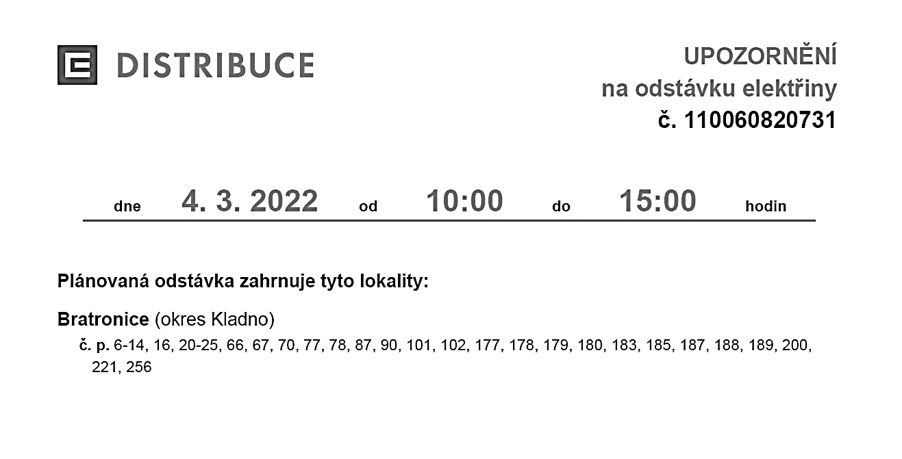
PLÁNOVANÁ ODSTÁVKA ELEKTŘINY
________________________rubrika společenská _________________________

- Počet obyvatel naší obce k 31. prosinci 2021 činil 928. Muži 474, ženy 454, děti 139.
- V loňském roce se narodilo 7 dětí, 4 děvčátka a 3 chlapci.
- Navždy nás opustilo 11 spoluobčanů.
- 33 osob se přihlásilo k trvalému pobytu, naopak 31 se odhlásilo.
- Obec se dále rozrůstá. V roce 2021 bylo zkolaudováno pět domů. Poslední přidělené popisné číslo v Bratronicích je 269.

Radostná zpráva – narození nových občánků
Janu Paulovi a Petře Sadilové se v lednu narodil syn Mikuláš.
Pavle Jiráskové a René Krumlovi se v prosinci narodila
dvojčátka Simonka a Ilonka.
Šťastným rodinám přejeme zdraví, lásku, štěstí a spokojenost.

Naši jubilanti, nar. mezi 20. 12. 2021 – 20. 02. 2022

Obecní úřad přeje pevné zdraví, spokojenost a štěstí do dalších let:
* paní Marii Vydrové z Bratronic, která oslaví 100 let
* paní Drahomíře Zingrové z Bratronic, která oslavila 92 let
* paní Evě Tonové z Bratronic, která oslavila 92 let
* panu Josefu Krobovi z Bratronic, který oslavil 92 let
* panu Václavu Károvi z Bratronic, který oslavil 84 let
* panu Rudolfu Kučerovi z Bratronic, který oslavil 85 let
* paní Jindřišce Náprstkové z Bratronic, která oslavila 86 let
* panu Jaroslavu Dubskému z Dolního Bezděkova, který oslavil 87 let
* paní Heleně Vališové z Bratronic, která oslavila 80 let
* panu Václavu Šímovi z Bratronic, který oslavil 75 let
* panu Miroslavu Novákovi z Dolního Bezděkova, který oslavil 70 let
Oslavy takového životního jubilea se dočká jen několik málo lidí. Krásných 100 let v únoru oslavila paní Marie Vydrová, která se i ve svých letech stále zajímá o rodinu, o dění kolem sebe a práci na zahrádce.
Obecní úřad z celého srdce přeje vše nejlepší k narozeninám, hodně radosti, zdraví, šťastných a spokojených dní.
Smutná zpráva
Na Boží hod vánoční dne 25. prosince 2021 nás navždy tiše opustil pan Jan Kníže ve věku 64 let.
Pozůstalá rodina děkuje všem občanům, známým a kamarádům za upřímná vyjádření soustrasti a za podporu v nelehké době.
Miloslava Knížetová s rodinou
Dárci a sponzoři školy a školky v roce 2021
Děkujeme všem dobrým lidem, kteří i v této nelehké době myslí na děti a žáky z naší školy a školky. Díky nim jsme dětem mohli pořídit velké množství nových didaktických pomůcek a her, sportovního vybavení, školní jídelna si nakoupila nové ostré nože 😊
Dárci roku 2021 se stali:
- Každoročním sponzorem školní jídelny je pan Petr Hron, který nikdy nezapomene přivézt dětem k obědu vynikající brambory z hor,
- Pan Václav Janout z Bratronic, za jeho finanční dary jsme dětem do školky zakoupily didaktické pomůcky a do školní družiny magnetickou stavebnici Magintosh,
- Paní Dudová z Bratronic věnovala finanční dar na zakoupení vybavení do školní jídelny a také mobilní telefon, který slouží školní družině,
- Firma Destro Kladno věnovala finanční dar, za který jsme dovybavili školní tělocvičnu,
- Pan Jiří Tesař z Bratronic pořídil do ředitelny školy nový stolní počítač,
- Dárce, který nechce být jmenován, věnoval finanční dar, za který nyní nakupujeme nový nábytek do školní družiny,
- nakonec zmíním ještě obec Běleč, která věnovala škole finanční dar na nákup čističky vzduchu, kterou hojně využíváme (informovali jsme už v předchozím čísle měsíčníku).
Ještě jednou děkuji za děti i zaměstnance všem výše zmíněným a pokud jsem ve výčtu dárců a sponzorů na někoho zapomněla, omlouvám se předem a prosím o informaci, abych mohla vše napravit.
Plánované akce Základní a Mateřské školy Bratronice
ve 2. pololetí šk. roku aneb…zapište si do kalendáře 😊
- 14. – 25. února 2022- Jarní prázdniny pro žáky školy
- 12. dubna 2022- zápis dětí do 1. ročníku (podrobnosti zveřejníme zde v měsíčníku a na webových stránkách školy)
- 3. května- zápis dětí do Mateřské školy Bratronice (podrobnosti najdete včas opět na webu školy a zde)
- 7. května 2022- 1. školní bál- MAŠKARNÍ
- Duben – červen 2022- plavání pro 4. a 5. ročník ZŠ v plavecké škole Medúza Kladno
Další plány se zatím neodvažujeme vypisovat, ale máme je 😊 Rádi bychom se např. rozloučili v červnu se žáky 5. ročníku několikadenním výletem, také s předškoláky z MŠ, kteří budou odcházet do školy, snad už se nebudeme bát pustit do školy a školky také nějaké divadélko, nebo si za kulturou a vzdělávacími aktivitami vyjet např. do Kladna a Prahy…
KONTAKTY DO ŠKOLY a ŠKOLKY:
Vendula Holmanová- ředitelka
Tel.: 774 462 120, e-mail: zsms.bratronice@seznam.cz, reditel@zsbratronice.cz
Lada Machová- třídní učitelka, zástupkyně ředitelky
Tel.: 608 837 530, e-mail.: kalmusova@zsbratronice.cz
Školní družina- Zuzana Ernstová
Tel.: 774 462 192, e-mail: druzina@zsbratronice.cz
Mateřská škola- Věra Vršková
Tel.: 774 462 191, e-mail: ms@zsbratronice.cz
Školní psycholog- Jitka Tenklová
Tel.: 736 540 811, spp@zsbratronice.cz
Školní jídelna- Monika Řeháková
Tel.: 774 462 190, e-mail: jidelna@zsbratronice.cz
Webové stránky školy: www.zsamsbratronice.edupage.org Vendula Holmanová

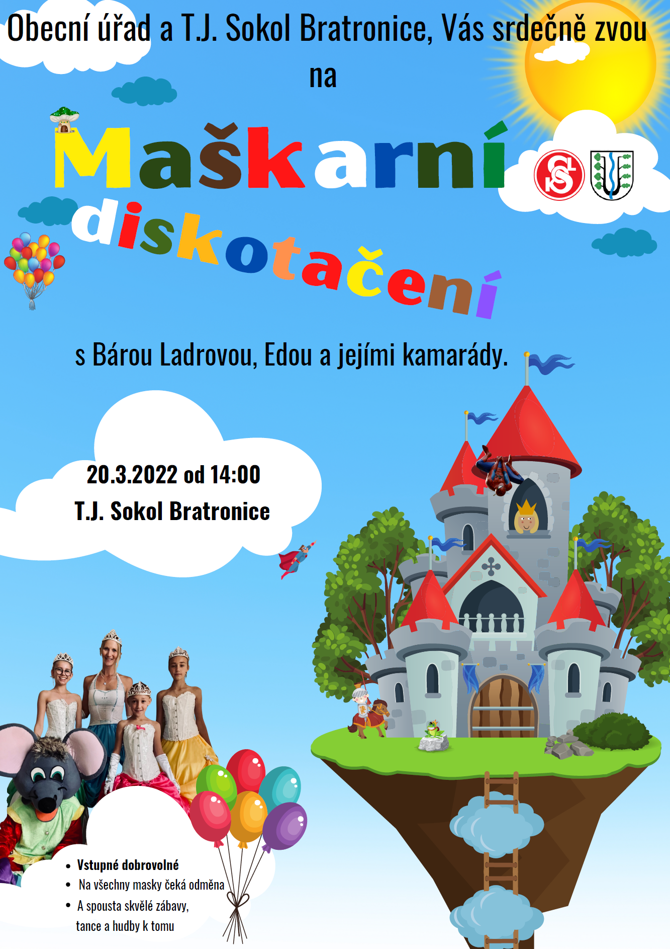
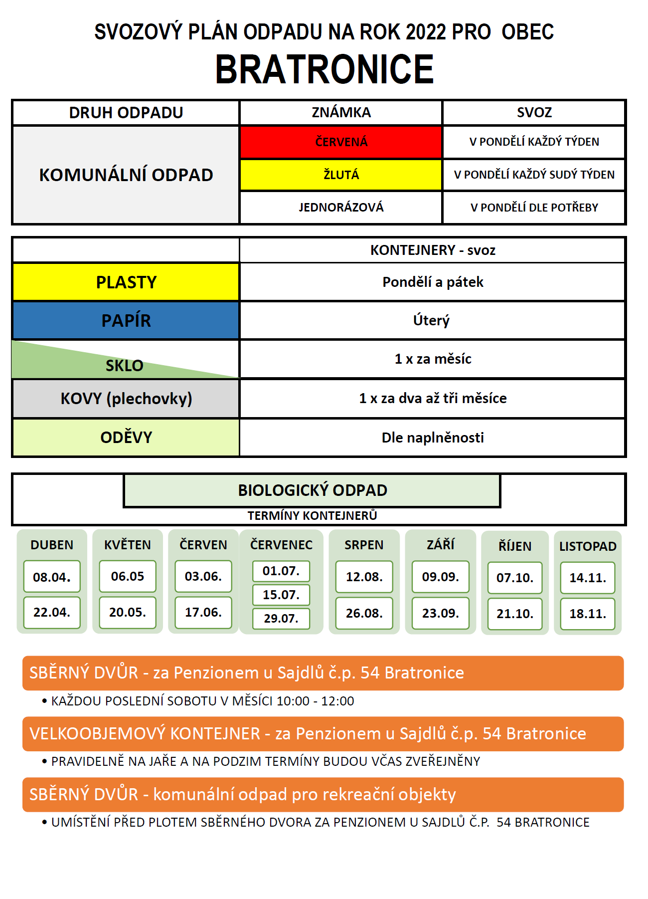

_______________________________________________________________________________________
Vydavatel: Obec Bratronice, IČ: 00234192, vychází 1x měsíčně, ev.č.MK ČR E 101 64. Redakční rada: Miloslava Knížetová (mk), Jaroslav Nedvěd (jn), Jana Dvořáková (jd), Dana Beroušková (db). Případné příspěvky doručte do kanceláře OÚ do 15. v měsíci.

